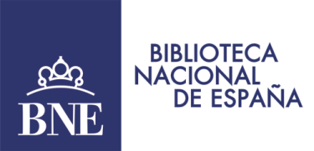
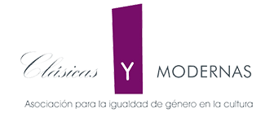

El próximo 14 de octubre
IV Día de las Escritoras: mujeres, amor y libertad, en la Biblioteca Nacional de España
-26 de junio de 2019-. Difundir el legado cultural de las escritoras hispanas e hispanoamericanas, recordar las dificultades a las que se enfrentaron y destacar el valor de sus obras. Con estos claros propósitos, la Biblioteca Nacional de España, la Federación Española de Mujeres Directivas, Ejecutivas, Profesionales y Empresarias (FEDEPE) y la Asociación Clásicas y Modernas (CyM) organizan, por cuarto año consecutivo, el Día de las Escritoras, que tendrá lugar el próximo 14 de octubre.
La iniciativa, a la que suman numerosas instituciones nacionales, públicas y privadas, nació en 2016 y se celebra el lunes más próximo a la festividad de Teresa de Jesús. El acto consiste en la lectura (en el Salón de Actos de la BNE) de veintiún breves fragmentos de textos escritos por autoras a cargo de personalidades de reconocido prestigio social y cultural y con una especial representación de creadoras en activo.
En la cuarta edición se propone un tema todavía inexplorado en las convocatorias anteriores: el amor, considerado desde la perspectiva de las mujeres. “Un territorio amplio, complejo y contradictorio, laberíntico, atravesado por luces y sombras, grandes pasiones, pero también desdichas”, explica Clara Sanchis, actriz y música, comisaria de la actual convocatoria.
En la selección de textos para su lectura por los que Sanchis ha decidido apostar, se ofrece un recorrido en torno al significado que han dado las escritoras de todos los tiempos a este poderoso sentimiento que una óptica contemporánea de la creación literaria no podía dejar de revisar. ¿A qué llamamos amor? ¿Existe palabra más subjetiva, polisémica y sugerente? ¿Cuál es su relación con la libertad?
Las autoras han tratado mucho el tema del amor. Han expresado sus muchas luces, pero también sus sombras. La cuarta edición del Día de las Escritoras nos invita a entrar en este laberinto, a la búsqueda de algo que tal vez todavía desconocemos.
Al igual que los años anteriores, ese mismo día se celebrará la Editatona del Día de las Escritoras, una jornada de edición en Wikipedia para mejorar los contenidos sobre escritoras. Esta actividad, organizada junto a Wikimedia España, busca visibilizar el legado literario de autoras hispanas e hispanoamericanas a través de la edición, creación y mejora de artículos en la enciclopedia libre desde una perspectiva de género.
Clara Sanchis, comisaria, es actriz y música, cuenta con una prestigiosa trayectoria, en la que ha protagonizado una veintena de espectáculos teatrales y ha participado en numerosas producciones cinematográficas y televisivas. Actualmente, recorre los escenarios con Una habitación Propia, de Virginia Woolf y El Mago, de Juan Mayorga. Desde 2008 colabora semanalmente como articulista en el diario La Vanguardia.
Para más información consulte:
www.bne.es/es/AreaPrensa/
@BNE_biblioteca
Facebook BNE
www.mujeresdirectivas.es/es/
@MujeresFedepe
Facebook FEDEPE
http://www.clasicasymodernas.org
@CyM_tw
Facebook Clásicas y Modernas

Gabinete de Prensa de la Biblioteca Nacional de España (BNE) Telf.: 91 5168006 o 17 o 23

gabinete.prensa@bne.es / comunicacion.bne@bne.es

Gabinete de Prensa de FEDEPE

Telf.: 914361896
secretaria@mujeresdirectiva.es

Gabinete de prensa de Clásicas y Modernas

comunicacion@clasicasymodernas.org / secretariatecnica@clasicasymodernas.org

